

Název školy: Základní škola a Mateřská škola Kladno, Norská 2633
Autor: Mgr. Daniela Vlčková
Název materiálu: VY_I2_INOVACE_ Z.7.Vc.39_jezero_Titicaca
Datum: 10.2.2013
Ročník: sedmý
Vzdělávací oblast: Jazyk a jazyková komunikace
Vzdělávací obor: Zeměpis
Název: Jezero Titicaca
Číslo operačního programu: CZ.1.07/1.4.00/21.3489
Název projektu: UČÍME SE S RADOSTÍ

Jezero Titicaca

Anotace:
Žáci dostanou do rukou souvislý populárně naučný text. Po pozorném přečtení odpovídají na otázky z pracovního listu. Učí se v textu vyhledávat informace, přemýšlet o celém textu.

Jezero Titicaca v Jižní Americe

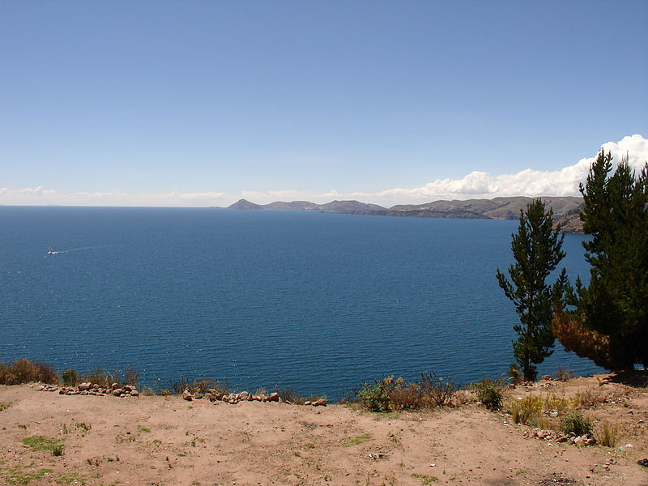

Jezero Titicaca je největší sladkovodní jezero v Jižní Americe. Leží na hranici mezi Bolívií a Peru na severozápad od La Pazu na náhorní planině Altiplano v Kordillerách. Délka jezera je 190 km, průměrná šířka 70 km a plocha 8 300 km čtverečních. Nadmořská výška jezera je 3 820 metrů a jezero se tak řadí k nejvýše položeným přístupným jezerům. Je nejvýše položeným splavným jezerem na Zemi. Nachází se v něm přes 30 ostrovů. Jeho jméno znamená v překladu z aymarštiny "mrtvý jaguár", z kečuánštiny "jaguáří skála".
Jezero Titicaca je napájeno mnoha drobnými toky stékajícími z hor obklopujících Altiplano. Většinu vody ztrácí výparem, dále pak vodu odvádí řeka Desaguadero, tekoucí na jih do jezera Poopó. Hladina kolísá v rozsahu až 5 metrů. Na konci 80. let byla oblast postižena suchem a od té doby je hladina pod normálem. Jezero lemují na několika místech pobřeží bílé oblasti - čerstvě odkrytá místa vzniklá snížením stavu vody.
Jezero je centrem obživy pro zdejší obyvatele, kteří tu loví ryby, v okolí pěstují kukuřici, pšenici a brambory na neúrodných kamenitých půdách. Na břehu žijí lamy.
Z vědeckého hlediska není vznik jezera dosud přesně zjištěn. Podle indiánské legendy děti boha slunce vystoupily z chladných vod, založily Cuzco a dynastii Inků.
Další zajímavostí je ostrov Suriqui ze souostroví Huiňaimarca, který světově proslul zejména rákosovými loděmi, které tu zdejší usedlíci vyrábí a používají k plavbám. Tyto rákosové kanoe mají životnost přibližně 6 měsíců.
K jezeru se váže pověst o obrovském bájném pokladu na dně, který tu Inkové údajně ukryli během španělské okupace. Na jeho dně se má ukrývat například zlatý řetěz o hmotnosti 2 000 kg.
Jezero Titicaca nevynechal ani slavný oceánograf Jacques-Yves Cousteau, který se věnoval průzkumu dna 8 týdnů. Nenalezl zlato, ale učinil významný zoologický objev - nalezl 60 cm dlouhou tříbarevnou žábu, která se pravděpodobně nikdy nevynořuje.

http://www.quido.cz/priroda/titicaca.html - text je upraven a zkrácen pro potřeby výuky

obrázek: http://commons.wikimedia.org/wiki/File:Lake_Titicaca,_Bolivia.jpg?uselang=cs

PŘEČTĚTE SI NEJPRVE CELÝ TEXT, KTERÝ SE TÝKÁ JEZERA TITICACA, POTOM ODPOVĚZTE NA NÁSLEDUJÍCÍ OTÁZKY.

1. Pravda nebo lež:
- Na dně jezera se ukrývá poklad. ………………………….
- V jezeře byla objevena tříbarevná žába. …….……………………
- Jezero Titicaca je nejvýše položené splavné jezero na Zemi. ………….………………
- Ryby z jezera nejsou vhodné pro obživu. ………………………….
- Rákosové lodě nemají životnost ani šest měsíců. …………………………
- Jezero se nachází na hranicích mezi Bolívií a Peru. ….………...............

2. Porovnejte plochu jezera s rozlohou ostatních jezer. Kterému jezeru se nejvíce blíží rozloha jezera Titicaca. Informace o ploše jezer najděte na internetu.
a) Čadské jezero
b) Aralské jezero
c) jezero Nikaragua
d) jezero Athabasca

3. V jaké nadmořské výšce se nachází jezero Titicaca? …………………………………….

4. V překladu z kečuánštiny se jezero Titicaca nazývá …………………………………….

5. Proč se hladina jezera nachází dlouhodobě pod normálem?
…………………………………………………………………………………………………………………………

6. Které zemědělské plodiny si pěstují obyvatelé jezera pro svou obživu?
............................................................................................................................

7. Co říká legenda o vzniku jezera Titicaca:
………………………………………………………………………………………………………………………….

ŘEŠENÍ
PŘEČTĚTE SI NEJPRVE CELÝ TEXT, KTERÝ SE TÝKÁ JEZERA TITICACA, POTOM ODPOVĚZTE NA NÁSLEDUJÍCÍ OTÁZKY.
1.Pravda nebo lež:
- Na dně jezera e ukrývá poklad. LEŽ
- V jezeře byla objevena tříbarevná žába PRAVDA
- Jezero Titicaca je nejvýše položené splavné jezero na Zemi PRAVDA
- Ryby z jezera nejsou vhodné pro obživu. LEŽ
- Rákosové lodě nemají životnost ani šest měsíců. LEŽ
- Jezero se nachází na hranicích mezi Bolívií a Peru PRAVDA
2. Porovnejte plochu jezera s rozlohou následujících jezer. Kterému jezeru se nejvíce blíží rozloha jezera Titicaca.
a) Čadské jezero 10 000 km2
b) Aralské jezero 17 160 km2
c) jezero Nikaragua 8 001 km2
d) jezero Athabasca 7 920 km2
3. V jaké nadmořské výšce se nachází jezero Titicaca? 3 820 m
4. V překladu z kečuánštiny se nazývá jezero Titicaca Jaguáří skála
5. Proč se hladina jezera nachází dlouhodobě pod normálem?
V 80. Letech v oblasti proběhlo období sucha a od té doby je hladina jezera pod normálem
6. Které zemědělské plodiny si pěstují obyvatelé jezera pro svou obživu?
Kukuřice, pšenice, brambory
7. Co říká legenda o vzniku jezera Titicaca:
Podle indiánské legendy děti boha slunce vystoupily z chladných vod, založily Cuzco a dynastii Inků.

